Hadoop伪分布式搭建-实验步骤

1. 登录vnc

双击vnc
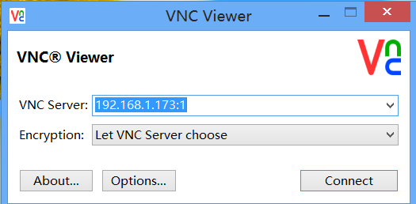

输入给定的ip末尾输入：1，点击connect进行登录，密码为123456

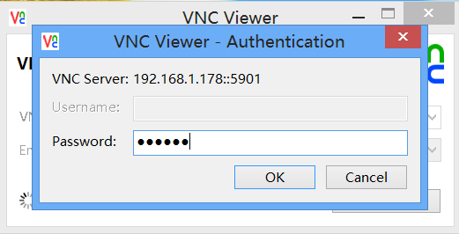

进入操作界面


此次培训跳过：hadoop用户创建

如果你安装 CentOS 6.6 的时候不是用的 "hadoop" 用户，那么需要增加一个名为 hadoop 的用户。
首先点击右键，选择“Open in Terminal"，接着执行命令创建新用户 hadoop:

useradd -m hadoop -s /bin/bash # 创建新用户hadoop

如下图所示，这条命令创建了可以登陆的 hadoop 用户，并使用 /bin/bash 作为shell。
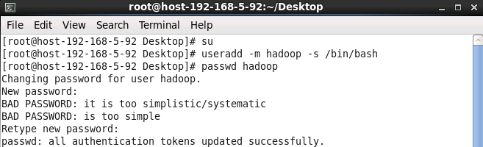
接着使用如下命令修改密码，按提示输入两次密码（linux中输入密码并不会显示），可简单的设为 "hadoop"（密码随意指定，若提示“无效的密码，过于简单”则再次输入确认就行）:

passwd hadoop

在登陆界面使用刚创建的 hadoop 用户进行登陆。（如果已经是 hadoop 用户，且在终端中使用 su 登录了 root 用户，那么需要执行 exit 退出 root 用户状态）

修改主机名
打开控制台，右键—>open in terminal
在控制台之中输入

sudo vi /etc/sysconfig/network

密码是123456（操作过程中，所有需要密码的地方都是123456）

修改HOSTNAME为ylitech

修改方法：成功进入之后按一下键盘的“i”，进入修改模式
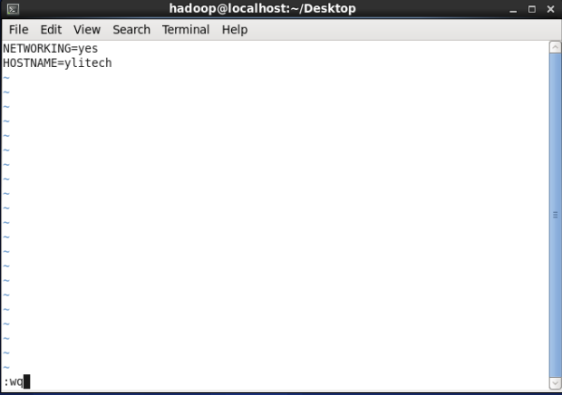

修改完成，按一下“esc”键，
若想保存，输入“:wq”表示 保存退出；若想放弃修改，则输入“q!”表示 退出但不保存

修改映射

sudo vi /etc/hosts

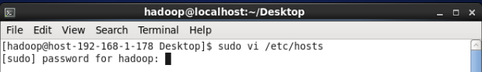

添加如下内容：

192.168.1.178 ylitech

其中 192.168.1.178替换为你当前机器的ip，教程中使用的机器ip为192.168.1.178
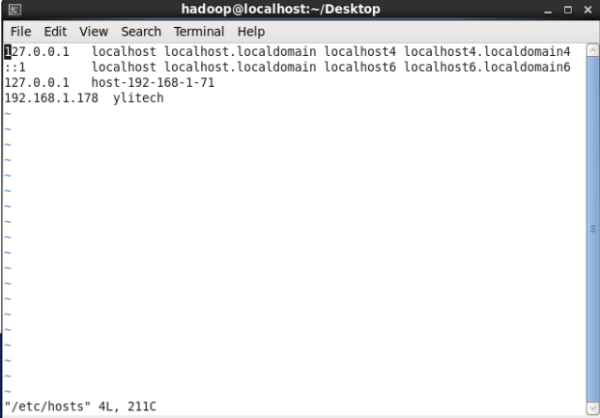

修改完成之后，重启机器，执行命令

sudo reboot

大约等待1分钟，再次用vnc连接，发现主机名已经更换。
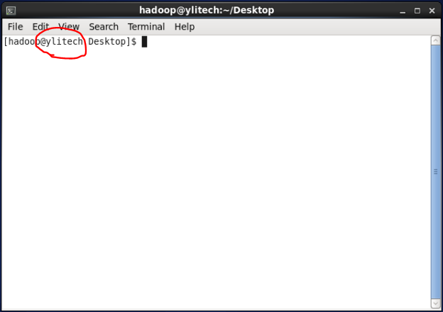

配置ssh免密码登录

ssh的安装包需要在联网的时候运用yum命令下载，在该虚拟机中已经配置完毕，可跳过，具体操作步骤见详细指导手册或以利天诚大数据实验平台
测试ssh免密码登录

ssh localhost
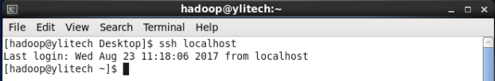

不用密码

再输入 exit 退出ssh

jdk安装配置
sudo tar -zxvf ~/downloads/jdk-7u91-linux-x64.tar.gz -C /usr/local

配置JAVA_HOME环境变量

vi ~/.bashrc

在文件最后面添加如下单独一行（指向 JDK 的安装位置），并保存：

export JAVA_HOME=/usr/local/jdk1.7.0_91
export PATH=$JAVA_HOME/bin:$PATH:
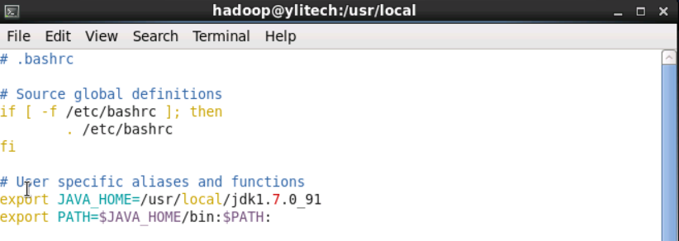

执行如下代码使环境变量生效

source ~/.bashrc

检验jdk是否配置成功，执行

java -version

返回java版本说明设置成功
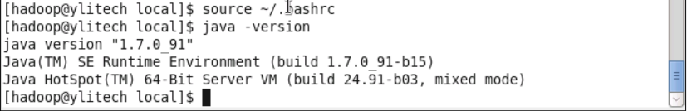

hadoop安装

sudo tar -zxvf ~/downloads/hadoop-2.6.0.tar.gz -C /usr/local #解压hadoop

cd /usr/local/

sudo mv hadoop-2.6.0 hadoop # 将文件夹名改为hadoop

sudo chown -R hadoop:hadoop hadoop # 修改文件权限

./hadoop/bin/hadoop version #查看hadoop版本
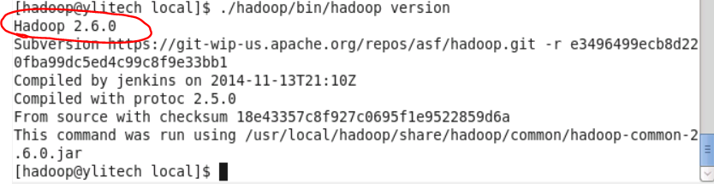

添加环境变量

vi ~/.bashrc

在文件最后面增加如下内容：
# Hadoop Environment Variables

export HADOOP_HOME=/usr/local/hadoop
export HADOOP_INSTALL=$HADOOP_HOME
export HADOOP_MAPRED_HOME=$HADOOP_HOME
export HADOOP_COMMON_HOME=$HADOOP_HOME
export HADOOP_HDFS_HOME=$HADOOP_HOME
export YARN_HOME=$HADOOP_HOME
export HADOOP_COMMON_LIB_NATIVE_DIR=$HADOOP_HOME/lib/native
export PATH=$PATH:$HADOOP_HOME/sbin:$HADOOP_HOME/bin

保存后，不要忘记执行如下命令使配置生效：

source ~/.bashrc

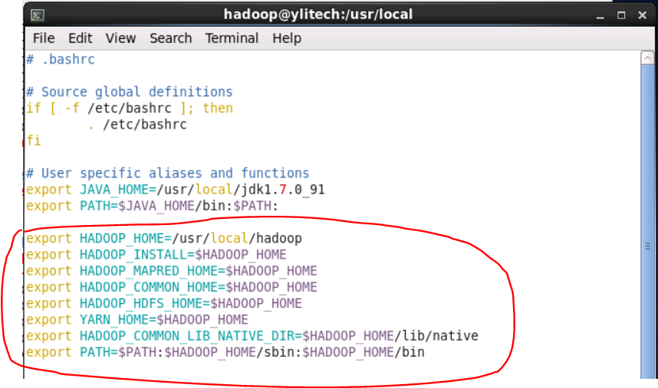

hadoop配置
cd /usr/local/hadoop/etc/hadoop/

- 修改core-site.xml

vi core-site.xml

将当中的<configuration></configuration>修改为下面配置：
<configuration>
<property>
<name>hadoop.tmp.dir</name>
<value>file:/usr/local/hadoop/tmp</value>
</property>
<property>
<name>fs.defaultFS</name>
<value>hdfs://ylitech:9000</value>
</property>
</configuration>
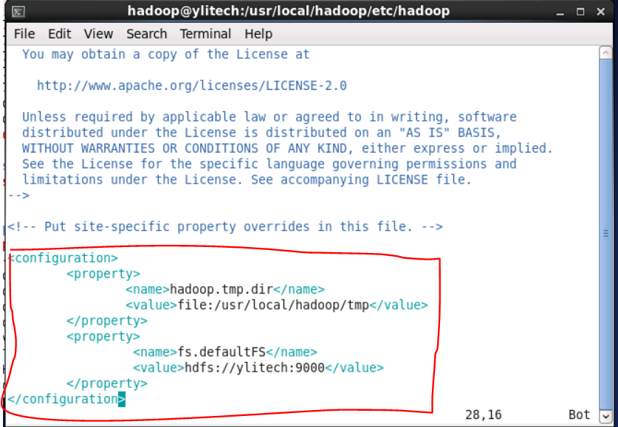

- 修改hdfs-site.xml

vi hdfs-site.xml

同样的，修改配置文件 hdfs-site.xml：

<configuration>
<property>
<name>dfs.replication</name>
<value>1</value>
</property>
<property>
<name>dfs.namenode.name.dir</name>
<value>file:/usr/local/hadoop/tmp/dfs/name</value>
</property>
<property>
<name>dfs.datanode.data.dir</name>
<value>file:/usr/local/hadoop/tmp/dfs/data</value>
</property>
</configuration>

- 修改mapred-site.xml

mv mapred-site.xml.template mapred-site.xml

vi mapred-site.xml

修改配置文件 mapred-site.xml：

<configuration>
<property>
<name>mapreduce.framework.name</name>
<value>yarn</value>
</property>
</configuration>

- 修改yarn-site.xml

vi yarn-site.xml

<configuration>
<property>
<name>yarn.nodemanager.aux-services</name>
<value>mapreduce_shuffle</value>
</property>
</configuration>

Hadoop namenode格式化
hdfs namenode -format

成功的话，会看到 "successfully formatted" 和 "Exitting with status 0" 的提示，若为 "Exitting with status 1" 则是出错。
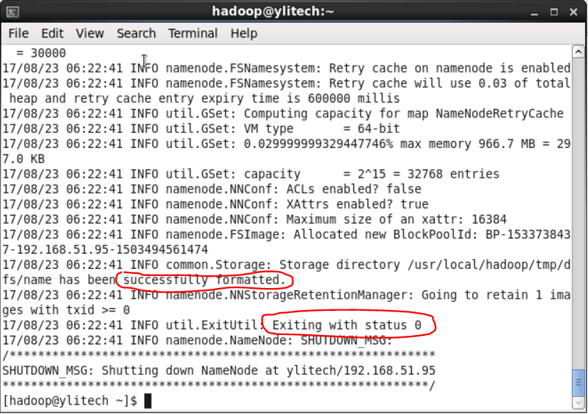

关闭防火墙

sudo service iptables stop # 关闭防火墙服务
sudo chkconfig iptables off # 禁止防火墙开机自启，就不用手动关闭了

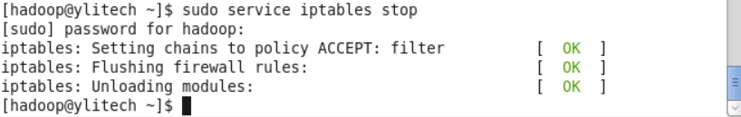

Hadoop启动
cd /usr/local/hadoop/sbin
./start-all.sh #启动了所有的hadoop服务，包括hdfs yarn

(第一次启动过程中可能会要求输入yes/no，直接输入 yes)

启动完成后，执行命令 jps 如果有5个进程：namenode，secondarynamenode，datanode，resourcemanager，nodemanager，则表示启动成功

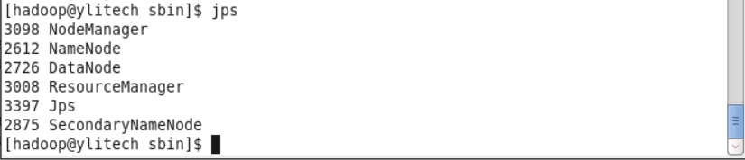

可以访问 Web 界面 http://ylitech:50070 查看 NameNode 和 Datanode 信息
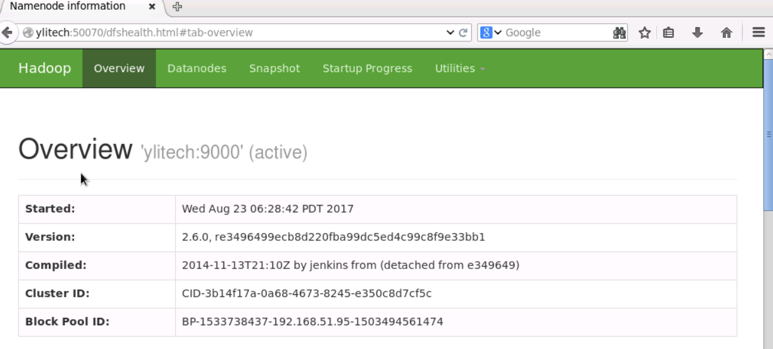

访问 Web 界面,http://ylitech:8088/cluster可以查看mapreduce任务运行情况


